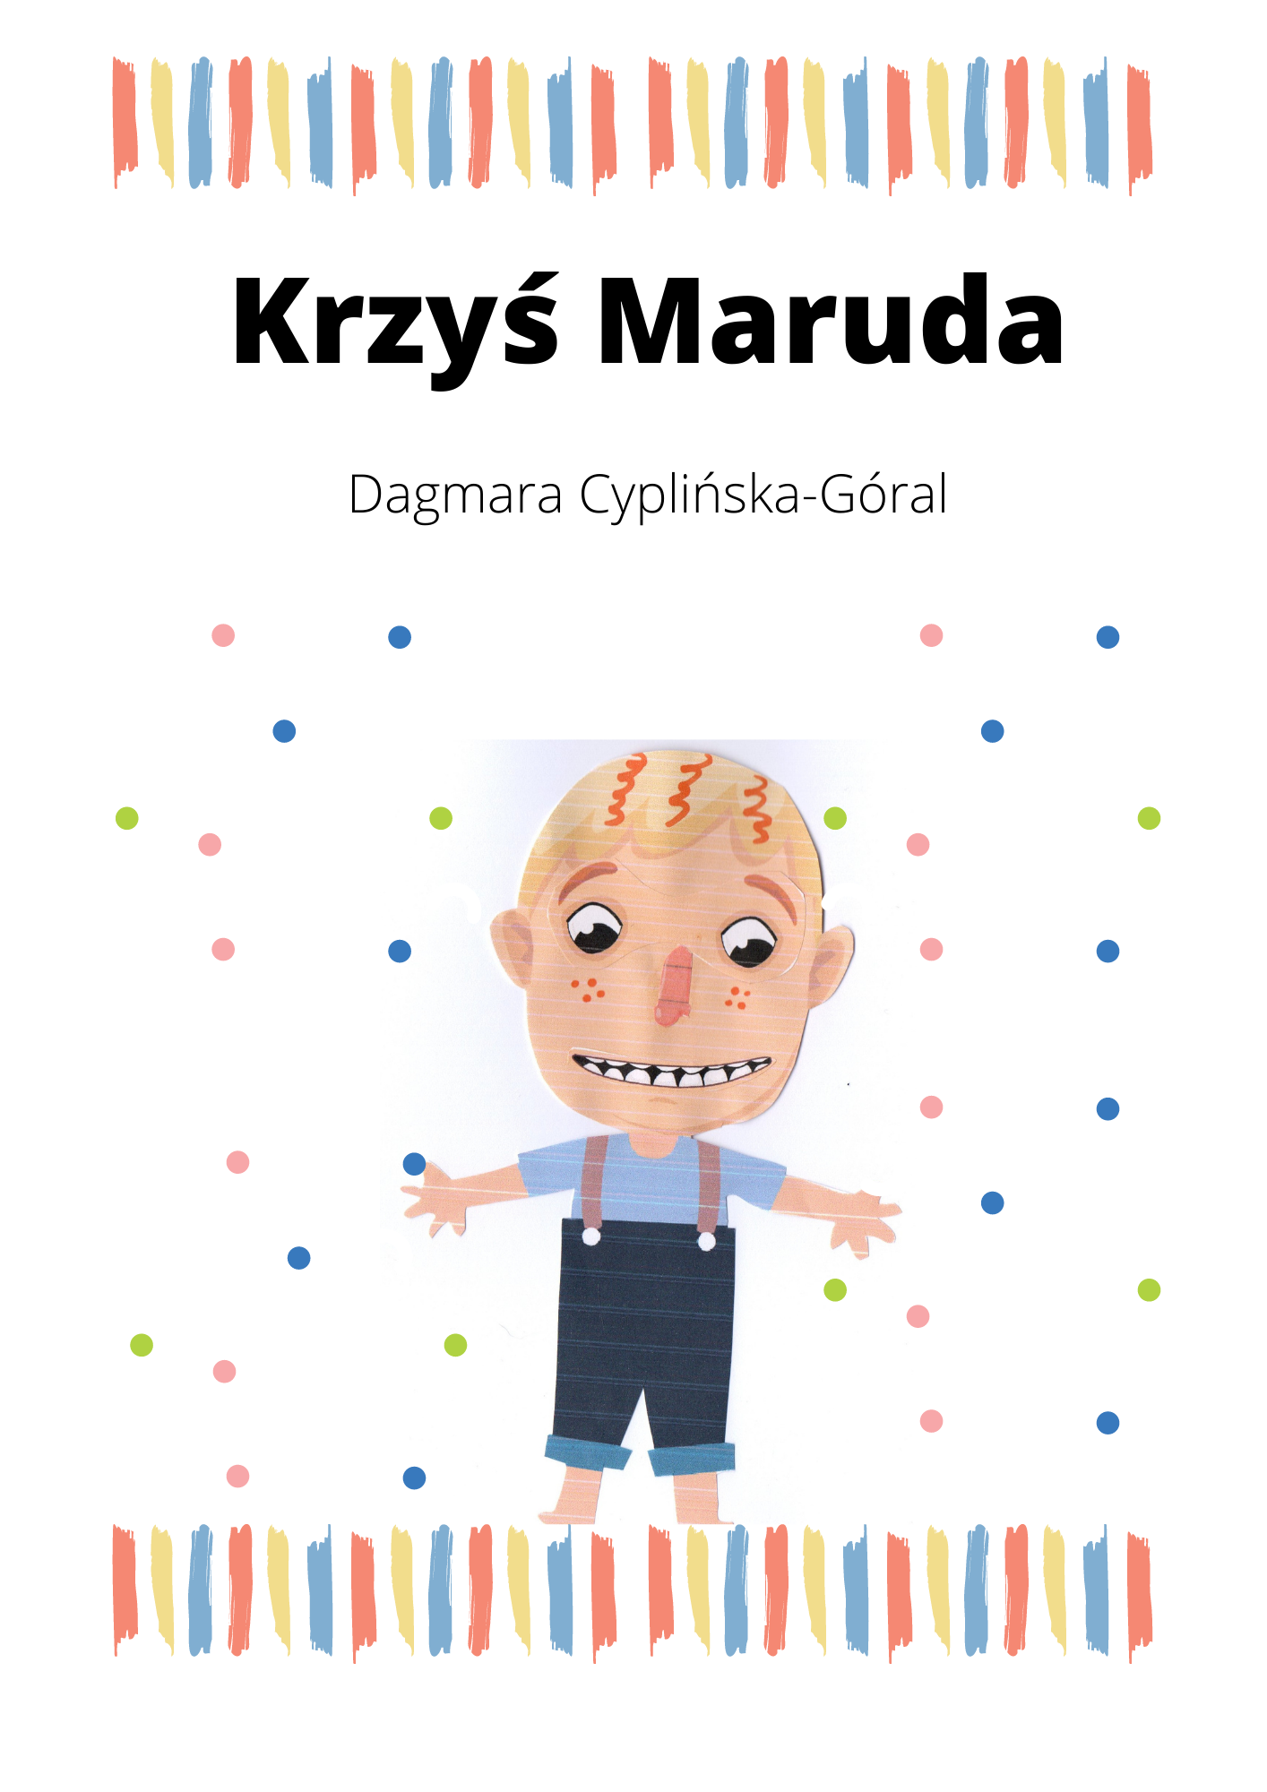
Drogi Rodzicu!
Zanim przejdziesz do czytania tej bajki swojemu dziecku, przygotuj globus albo atlas świata. W trakcie czytania bajki będą Państwo widzieć, kiedy go użyć. Do bajki dołączona jest prezentacja multimedialna „Krzyś Maruda prezentacja”- proponuję pokaz slajdów z równoczesnym czytaniem bajki. Na końcu prezentacji umieszczony jest link do filmu edukacyjnego o życiu dzieci w Afryce, który nawiązuje do treści tego opowiadania.

*****

Krzyś to sześcioletni chłopiec o dużych, czarnych oczach i rudej czuprynce. Krzyś mieszka z mamą Wandzią, tatą Bolkiem i szarym szczurkiem Mirciem.
Krzyś nie ma braciszka ani siostrzyczki, ale akurat z tego się Krzyś cieszy, ponieważ nie lubi się dzielić z nikim swoimi zabawkami. Smuciło to rodziców tym bardziej, że pokój Krzysia wyglądał jak sklep z zabawkami w supermarkecie. A czego w tym pokoju nie było?
Łóżko w kształcie wozu strażackiego, tapeta na ścianie z planetami Układu Słonecznego, mięciutki dywan z torem wyścigowym, zasłony z dinozaurami i ogromny worek z klockami… Maskotki Fajniaków z Biedronki przy rogu i super auto na baterie na trzeciej półce regału… Auta małe, auta duże, puzzle, kredki, kartki, farby… i pędzelki…
I brokaty… Oj, oj trudno byłoby wymienić wszystko! Raj dla chłopców powiem tylko.
Ale… Krzyś Maruda, jak co dzień po przedszkolu miał problemów stos na głowie. Patrzy, myśli, za uchem się drapie, w nosie palcem wierci.
– Fe! Nieładnie! – krzyczy mama zniesmaczona! – Cóż w tym nosie Krzysiu szukasz?
- Myślę mamo! Myślę! W co się bawić?! Nudzi mi się…. Co mam robić?
Mama ręce rozkłada, siły już nie ma powtarzać… Tata brwi złowieszczo marszczy.
– Krzysiu? Tyle zabawek w pokoju a Ty się znowu nudzisz?
- Tak, nie chcę się sam bawić! Pobaw się ze mną! – prosi chłopiec uroczo.
- Dobrze Krzysiu, pobawię się z Tobą, ale tylko 30 minut. Dzisiaj miałem ciężki dzień w pracy, potrzebuję odpocząć.
Krzyś przytaknął głową na znak zgody zawarcia z tatą słownej umowy.
- To, w co się bawimy? – zapytał tata.
- Nie wiem – odpowiedział Krzyś. Wymyśl coś tato – dodał.
- To może zbudujemy z klocków zamek dla figurek Lego?
- Nieeee… To nudne… – zmarszczył niezdarnie nosek Krzyś przeciągając swoją wypowiedź.
- A zabawa w Twoich ulubionych Indian? Możemy założyć kolorowe pióropusze, zrobić namiot w salonie? – zaproponował rozpromieniony tata.
- Nieeee…. Wczoraj się w to bawiliśmy – odpowiedział zawiedziony syn.
Tata czuł, że jest coraz bardziej zniesmaczony zachowaniem swojego syna. Denerwował się, bo takie codzienne marudzenia jego syna i niezadowolenie było już naprawdę męczące!
- Krzysiu – zaczął tata. - Może rozłożymy tory na dywanie i zrobimy wyścig aut? To moja ostatnia propozycja.
- No dobrze! Niech będą te wyścigi! - potwierdził Krzyś.
Zabawa była udana dopóki Krzyś nie przegrał wyścigu.
- Nie bawimy się w to tato! Chcę coś innego! – krzyknął zniechęcony Krzyś.
- Krzysiu, posłuchaj – zaczął rozmowę tata łagodnym głosem. – Nie można przerywać fajnej zabawy tylko, dlatego, że przegrałeś. Czasami są takie reguły zabawy i gry, że ktoś wygrywa a ktoś przegrywa – wyjaśnił tata.
- Ale ja nie lubię przegrywać! – tupnął nogą Krzyś, odwrócił się na pięcie aż dostał wypieków na swojej piegowatej twarzy.
Do pokoju przyszła mama, która zza drzwi obserwowała zachowanie syna.
- Krzysiu, tata ma dużo racji, w tym, co mówi. Nikt nie lubi przegrywać, ale to ważna umiejętność, aby poradzić sobie z porażką. Nie zawsze udaje nam się być pierwszym i nie zawsze wszystko od razu nam wychodzi. Ważne, żeby się nie poddawać, nie obrażać, tylko próbować być lepszym.
- Tata jest starszy i dlatego z nim przegrywam! – burknął chłopczyk zrzucając winę na tatę.
Tata i mama popatrzyli na siebie z bezradności. Były takie sytuacje, kiedy nie wiedzieli sami, co zrobić, żeby pomóc swojemu synkowi. Mama wpadła na pomysł!
- Chodź Krzysiu do salonu, coś Ci pokażę… - zaproponowała biorąc z biurka globus.
Zaciekawiony, ale dalej naburmuszony Krzyś poszedł grzecznie za mamą. I tak nie miał nic ciekawszego do zrobienia. Mama włączyła komputer i zaczęła opowiadać…
- Niedaleko nas… - zaczęła mama – O tutaj! Zobacz – wskazała palcem na globusie. – To jest kontynent o nazwie Afryka. Jest tam bardzo gorąco! W wielu miejscach nie ma wody, a wiesz przecież, że woda jest potrzebna do życia.
- To jak tam nie ma wody mamo, to nie ma roślinek? –zapytał zaciekawiony chłopiec.
- Są w niektórych miejscach, ale bardzo mało. – wtrącił tata domyślając się, jaką lekcję przygotowała dla synka mama.
- Są miejsca, gdzie dzieci nie mają, co jeść – kontynuowała mama. Nie mają takich pięknych kolorowych ubrań jak Ty, nie mają żadnych zabawek! Ich domy wygadają jak domy z piasku i błota, które Ty budujesz w piaskownicy na placu zabaw. Nie mają wygodnego łóżka i pachnącej pościeli, nie jedzą codziennie słodyczy a nawet nie chodzą do przedszkola i szkoły, ponieważ rodzice nie mają pieniędzy na edukację swoich dzieci.
- To, w co się bawią? – zapytał Krzyś, któremu źrenicy powiększyły się do wielkości pięciozłotowej monety.
- Większość tych dzieci pracuje Krzysiu pomagając swoim rodzicom. Małe dziewczynki doją kozy, zbierają zioła i rośliny, a chłopcy chodzą wypasać krowy i kozy. Bawią się znalezionymi kamykami albo patykami. Gonią się w berka lub śpiewają i tańczą. Zresztą, sam zobacz – mama włączyła synkowi krótki reportaż w Internecie o życiu dzieci w Afryce.

/Komentarz od autora: rodzic w tym miejscu przestaje czytać bajkę i włącza film na www.youtube.pl o życiu dzieci w Afryce – link do filmu jest na ostatnim slajdzie w prezentacji multimedialnej/

Krzyś z niedowierzaniem oglądał film. Zrobiło mu się przykro… tak go w serduszku zasmuciło to, co zobaczył. I czuł jak wypieki na twarzy stają się coraz większe i czerwieńsze z poczucia wstydu i zakłopotania. Popatrzył na mamę, popatrzył na tatę… i chociaż miał tylko 6 lat wiele z tej lekcji zrozumiał…

Jak myślisz, czego się dzisiaj nauczył Krzyś?

